Documento de Requisitos

Versão <1.1>

Equipe:
- Lais Varejão Vital - LVV
- Flávio Juvenal da Silva Júnior - FJSJ
- Paulo Henrique Oliveira - PHSLFO
- Victor Acioli da Costa Alencar - VACA

Histórico de Revisões

Data | Versão | Descrição | Autor
01/09/2010 | 1.0 | Descrição inicial do Documento de Requisitos | - Flávio Juvenal;  - Laís Varejão;  - Paulo Oliveira;  - Victor Acioli;
02/09/2010 | 1.1 | Descrição final do Documento de Requisitos | - Flávio Juvenal;  - Laís Varejão;  - Paulo Oliveira;  - Victor Acioli;

Conteúdo
Equipe 1
1. Introdução 4
1.1. Objetivos 4
1.2. Escopo do Produto 4
1.2.1 Nome do produto e de seus componentes principais 4
1.2.1.1 Descrição de aspectos do mundo real e do sistema 4
1.2.1.2 Identificação das entidades e atributos 5
1.2.2 Missão do produto 5
1.2.3 Limites do produto 6
1.2.4 Benefícios do produto 6
1.3 Materiais de Referência 6
1.4 Definições e siglas 6
2. Descrição geral do produto 7
2.1 Perspectiva do produto 7
2.1.1 Diagrama de contexto 7
2.2 Funções do produto 7
2.3 Usuários 7
2.3.1 Descrição 7
3. Requisitos 8
3.1 Requisitos Funcionais 8
3.2 Requisitos Não-funcionais: 9
4. Casos de Uso 10

Documento de Requisitos

Introdução

Objetivos
Este documento apresenta os requisitos da aplicação a ser desenvolvida para a empresa CITi – Centro Integrado de Tecnologia da Informação. Através dele serão estabelecidos os padrões do sistema, além de servir como fonte de consulta a respeito das características do produto, útil para os desenvolvedores do projeto e para futuros testes.

Escopo do Produto

1.2.1 Nome do produto e de seus componentes principais

1.2.1.1 Descrição de aspectos do mundo real e do sistema
O software que será desenvolvido é um sistema de interface Web através do qual o usuário poderá obter informações a respeito dos projetos e funcionários (membros e contratados) da empresa, que estarão armazenadas em um bando de dados. Esse software é chamado de SGPP (Sistema de Gestão de Projetos e Pessoas).

As funcionalidades principais serão:
- Cadastro, atualização e remoção de Projetos;
- Cadastro, atualização e remoção de Membros;
- Cadastro, atualização e remoção de Contratados (Gerentes de projetos, desenvolvedores, designers);
- Controle de Seleção;
- Emissão de Relatórios.

Os usuários que terão acesso a esse sistema são os membros do CITi, que através de login e senha estarão permitidos a utilizar as funcionalidades do software.
O Sistema de Gestão de Projetos e Pessoas contém basicamente pessoas e projetos. Um projeto consiste em um software a ser desenvolvido pela empresa através da requisição feita por um Contratante. Um Contratante pode estar associado à requisição de mais de um projeto.
Esse projeto deve ser desenvolvido no tempo combinado por uma equipe de desenvolvedores. A composição dos cargos dessa equipe depende dos requisitos do software a ser desenvolvido. Em geral, sempre há um gerente e um grupo de desenvolvedores.
A equipe que implementará o projeto pode conter pessoas do CITi ou contratados (que não estavam vinculadas a empresa). As pessoas relacionadas ao CITi podem estar participando da gestão atual ou ser ex-membro. Uma pessoa pode estar trabalhando em mais de um projeto ao mesmo tempo.

1.2.1.2 Identificação das entidades e atributos
- Pessoa: é uma entidade que representa um ser humano.
  - Atributos: ID, Nome, CPF, RG, Data de Nascimento, Endereço, E-mail, Telefone (multivalorado), Endereço, Skype, MSN, Observações, Foto, Currículo, Curso.
- Contratante: entidade que representa quem contratou o projeto.
  - Atributos: ID, Nome empresa, CNPJ, Nome representante, CPF representante, Cargo do representante, Endereço, Telefone e Email.
- Membro: especialização de pessoa que já fez ou faz parte da empresa.
  - Atributos: ID, Login, Senha, Cargo na Empresa, Núcleo, Email do CITi / Nome para Cartão, Status, Gestão, Data de Entrada no CITi, Data de Saída do CITi.
- Projeto: representa o produto que será vendido pelo CITi.
  - Atributos: ID, Nome, Status, Descrição, Responsável RH, Responsável Comercial, Responsável Projetos, Pré-requisitos técnicos, Estimativa de Duração, Carga Horária, Desenvolvedores, Gerente, Valor, Auxilio Financeiro, Observações.

1.2.2 Missão do produto
Observamos que o controle de projetos e pessoas da empresa era totalmente manual, o que provocava a perda de informações importantes e a lentidão do núcleo de RH na realização de atividades como seleção.
O objetivo principal da aplicação é manter um histórico dos projetos e das pessoas envolvidas com projetos e/ou com a empresa através do controle dos mesmos e, também, permitir o gerenciamento de seus funcionários.

1.2.3 Limites do produto
O software não possuirá funcionalidades para interação direta com os clientes do CITi, será uma aplicação administrativa para controle dos dados de pessoas e projetos a ser gerenciado pelo núcleo de RH, porém algumas funcionalidades serão visíveis pelos demais membros.
Também, não cuidará do controle de pagamentos dos funcionários. O sistema prevê o compartilhamento de seus dados em rede, garantindo funcionamento em mais de um computador.

1.2.4 Benefícios do produto
Benefício | Valor para o cliente
Automação do controle de seleção | Essencial
Gerenciamento dos funcionários | Importante
Velocidade no acesso de dados | Importante
Confiabilidade no armazenamento de dados | Essencial
Geração de relatórios | Desejável

Materiais de Referência
Tipo do material | Referência bibliográfica
Site | http://www.cin.ufpe.br/~if682
Site | http://www.cin.ufpe.br/~if692
Site | http://www.cin.ufpe.br/~if685
Livro | Sommerville I, Engenharia de Software
Planilhas | De controle usadas pela empresa (*)
(*) Estes documentos são considerados sigilosos e apenas membros do CITi tem autorização de visualizá-los. Caso haja necessidade, por favor, entre em contato.

Definições e siglas
Sigla | Definição
RF | Requisito Funcional
RNF | Requisito Não funcional
BD | Banco de dados
SGBD | Sistema de Gerenciamento de Banco de Dados
CITi | Centro Integrado de Tecnologia da Informação

Descrição geral do produto

Perspectiva do produto

Diagrama de contexto
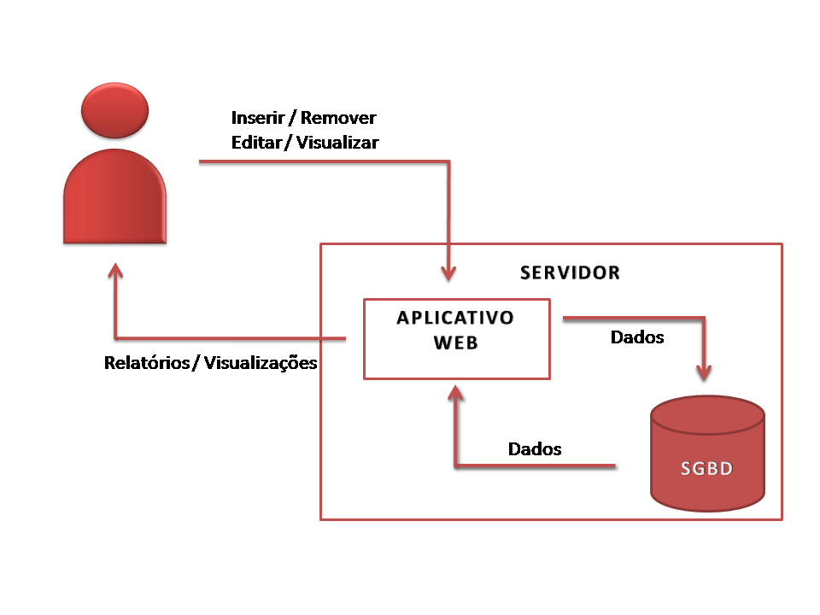

Funções do produto
O sistema servirá para a administração interna de uma empresa de TI. O sistema oferece serviços de inserção, remoção, edição e visualização de dados relacionados a projetos, pessoas envolvidas no projeto, membros da empresa e clientes da empresa.
Esses dados serão armazenados sob a persistência e segurança de um Sistema de Gerenciamento de Banco de Dados. A fim de auxiliar com o gerenciamento e na seleção da equipe de desenvolvimento da empresa.

Usuários

Descrição
Os usuários que irão interagir com o sistema são os administradores da empresa. Eles serão capazes de efetuar todas as operações que o sistema oferece.

Requisitos
Identificação | Requisitos funcionais | Prioridade
RF 01 | Cadastrar Pessoa | Essencial
RF 02 | Editar registro de Pessoa | Essencial
RF 03 | Remover registro de Pessoa | Essencial
RF 04 | Visualizar dados sobre Pessoa | Essencial
RF 05 | Efetuar Login | Essencial
RF 06 | Cadastrar Membros | Essencial
RF 07 | Editar registro de Membro | Essencial
RF 08 | Remover registro de Membro | Essencial
RF 09 | Visualizar dados sobre Membro | Essencial
RF 10 | Cadastrar Projeto | Essencial
RF 11 | Editar registro de Projeto | Essencial
RF 12 | Remover registro de Projeto | Essencial
RF 13 | Visualizar dados sobre Projetos | Essencial
RF 14 | Cadastrar Contratante | Essencial
RF 15 | Editar registro de Contratante | Essencial
RF 16 | Remover registro de Contratante | Essencial
RF 17 | Visualizar dados sobre Contratante | Essencial
RF 18 | Gerar Relatório de Pessoa / Membro | Importante
RF 19 | Buscar por atributos (Nome, curso, cargo, ano, núcleo, status) | Importante
RF 20 | Enviar por e-mail a chamada de desenvolvedores para o projeto | Importante

Requisitos Funcionais

Requisitos Não-funcionais:
- Requisitos do produto:
  - Usabilidade:
Identificação | Nome
RNF 01 | Interface gráfica de usuário
O software deve apresentar uma interface gráfica intuitiva e amigável para que todas as suas funcionalidades sejam utilizadas pelos usuários sem a necessidade de treinamento específico para uso do sistema.

  - Desempenho:
Identificação | Nome
RNF 02 | Eficiência na busca de dados
O tempo para inserir e buscar dados do banco de dados do sistema não dever ser superior a cinco segundos.
Identificação | Nome
RNF 03 | Eficiência na geração de relatórios
O tempo para gerar os relatórios não deve ser superior a dez segundos

  - Segurança:
Identificação | Nome
RNF 04 | Autorização
O sistema deverá atender diretivas rígidas de segurança com o objetivo de evitar o acesso de pessoas não autorizadas às áreas restritas.

  - Manutenção:
Identificação | Nome
RNF 05 | Arquitetura em camadas
A implementação do software deve ser estruturada de forma a facilitar, ao máximo, manutenções e atualizações futuras do sistema. O parâmetro usado para a estruturação do código é o desenvolvimento em camadas.

  - Documentação:
Identificação | Nome
RNF 06 | Manual de instruções
Um manual com uma visão geral do sistema, voltado para os usuários, deverá ser entregue juntamente com o produto, explicando as funcionalidades do sistema

  - Confiabilidade:
Identificação | Nome
RNF 07 | Confiabilidade na busca de dados
O sistema deve garantir a integridade e a consistência dos dados armazenados, o que é assegurado pelo uso do SGBD.
Identificação | Nome
RNF 08 | Confiabilidade na entrada de dados
O sistema deve evitar o armazenamento de dados inválidos/incompatíveis e avisar através da interface ao usuário que tentou inseri-los.

Casos de Uso

4.1 Cadastrar Pessoa:
Identificação |  | Nome |  | Referência
UC 01 |  | Cadastrar Pessoa |  | RF 01
Atores |  |  | Prioridade
Usuário-administrador |  |  | Essencial
Precondições
- Existir um usuário com acesso de Usuário-administrador
Entrada
- Informações sobre Pessoa
Descrição
Operação que insere uma nova pessoa no sistema
Fluxo Principal
- O Usuário-administrador loga no sistema [UC 05]
- O Usuário-administrador informa dados da Pessoa
- O sistema insere a Pessoa no banco de dados
Fluxos Alternativos
Precondições | Em 2, se algum dos dados informados for inválido.
Passos | A mensagem de erro “Dados Inválidos” será retornada ao Usuário-administrador
Precondições | Em 2, se o Identificador único (ID_PESSOA) inserido já existir.
Passos | A mensagem de erro “Identificador Único já existe” será retornada ao Usuário-administrador

4.2 Editar Projeto:
Identificação |  | Nome |  | Referência
UC 11 |  | Editar registro de Projeto |  | RF 11
Atores |  |  | Prioridade
Usuário-administrador |  |  | Essencial
Precondições
- Existir um usuário com acesso de Usuário-administrador
- Existir a Projeto cujo registro será alterado
Entrada
- Fornecer informações sobre Projeto
Descrição
Operação que edita um registro de Projeto do sistema
Fluxo Principal
- O Usuário-administrador loga no sistema [UC 05]
- O Usuário-administrador informa dados do Projeto
- O sistema retorna todos os Projetos que condizem com os dados informados
- O Usuário-administrador escolhe um Projeto retornado
- O Usuário-administrador atualiza as informações
- O sistema atualiza o Projeto no banco de dados
Fluxos Alternativos
Precondições | Em 2, se algum dos dados informados for inválido.
Passos | A mensagem de erro “Dados inválidos” será retornada ao Usuário-administrador
Precondições | Em 3, se não houver Projeto com os dados informados.
Passos | A mensagem de erro “Projeto Inexistente” será retornada ao Usuário-administrador
Precondições | Em 5, se o novo dado inserido for inválido
Passos | A mensagem de erro “Dados inválidos” será retornada ao Usuário-administrador

4.3 Visualizar Contratante:
Identificação |  | Nome |  | Referência
UC 17 |  | Visualizar dados sobre Contratante |  | RF 17
Atores |  |  | Prioridade
Usuário-administrador |  |  | Essencial
Precondições
- Existir um usuário com acesso de Usuário-administrador
- Existir o Contratante cujo registro será visualizado
Entrada
- Fornecer informações sobre Contratante
Descrição
Operação que visualiza o registro de Contratante do sistema
Fluxo Principal
- O Usuário-administrador loga no sistema [UC 05]
- O Usuário-administrador informa dados da Contratante
- O sistema retorna todos os Contratantes que condizem com os dados informados
- O Usuário-administrador escolhe um Contratante retornado
- O sistema descreve o Contratante com todas as informações disponíveis

Fluxos Alternativos
Precondições | Em 2, se algum dos dados informados for inválido.
Passos | A mensagem de erro “Dados inválidos” será retornada ao Usuário-administrador
Precondições | Em 3, se não houver Contratante com os dados informados.
Passos | A mensagem de erro “Contratante Inexistente” será retornada ao Usuário-administrador

4.4 Gerar Relatório Membro:
Identificação |  | Nome |  | Referência
UC 18 |  | Gerar relatório de Membros |  | RF 18
Atores |  |  | Prioridade
Usuário-administrador |  |  | Importante
Precondições
- Existir um usuário com acesso de Usuário-administrador
- Informações para autenticação no Twitter (login e senha) já cadastradas no sistema
Entrada
- Fornecer informações sobre Projeto
Descrição
Operação que envia um tweet pedindo
Fluxo Principal
- O Usuário-administrador loga no sistema [UC 05]
- O Usuário-administrador informa dados do Membro
- O sistema retorna todos os Membros que condizem com os dados informados
- O Usuário-administrador escolhe um Membro retornado
- O sistema gera um relatório contendo todos os dados do Membro selecionado
Fluxos Alternativos
Precondições | Em 2, se algum dos dados informados for inválido.
Passos | A mensagem de erro “Dados inválidos” será retornada ao Usuário-administrador
Precondições | Em 3, se não houver Membro com os dados informados.
Passos | A mensagem de erro “Membro Inexistente” será retornada ao Usuário-administrador

4.5 Enviar por e-mail a chamada de desenvolvedores para o projeto
Identificação |  | Nome |  | Referência
UC 20 |  | Enviar por e-mail a chamada de desenvolvedores para o projeto |  | RF 20
Atores |  |  | Prioridade
Usuário-administrador |  |  | Importante
Precondições
- Existir um usuário com acesso de Usuário-administrador
- Servidor SMTP configurado
- E-mails recipientes pré-cadastrados em um arquivo de texto
Entrada
- Fornecer informações sobre Projeto
Descrição
Operação que envia um e-mail com uma chamada de desenvolvedores para um projeto escolhido. Os recipientes desse e-mail serão todos os endereços de e-mail contidos em um arquivo de texto
Fluxo Principal
- O Usuário-administrador loga no sistema [UC 05]
- O Usuário-administrador informa dados do Projeto
- O sistema retorna todos os Projetos que condizem com os dados informados
- O Usuário-administrador escolhe um Projeto retornado
- O Usuário-administrador escolhe quais atributos do Projeto devem aparecer na chamada de desenvolvimento
- O sistema gera o conteúdo de uma mensagem de e-mail com o texto padrão de chamada de desenvolvedores e com os atributos escolhidos do projeto
- O sistema lê o arquivo de texto que contém os e-mails recipientes e guarda todos na memória
- O sistema se conecta ao servidor SMTP pré-configurado e fornece a ele os dados da mensagem de e-mail a ser enviada (conteúdo e recipientes)
Fluxos Alternativos
Precondições | Em 2, se algum dos dados informados for inválido.
Passos | A mensagem de erro “Dados inválidos” será retornada ao Usuário-administrador
Precondições | Em 3, se não houver Projeto com os dados informados.
Passos | A mensagem de erro “Projeto Inexistente” será retornada ao Usuário-administrador
Precondições | Em 7, se não houver arquivo de texto.
Passos | A mensagem de erro “Arquivo de texto com recipientes inexistente” será retornada ao Usuário-administrador
Precondições | Em 8, se não for possível se conectar ao servidor SMTP.
Passos | A mensagem de erro “Não foi possível estabelecer uma conexão com o servidor SMTP. Certifique-se de que o servidor está online” será retornada ao Usuário-administrador
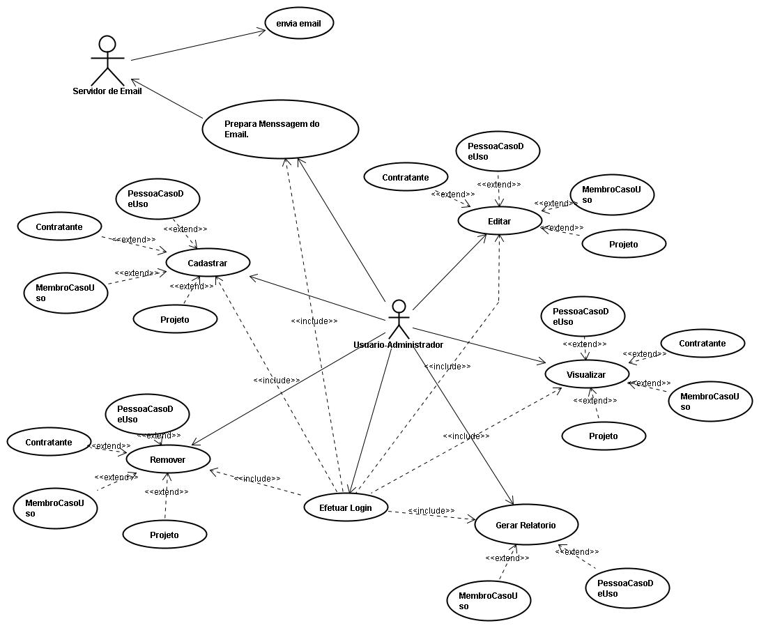
4.6 Diagrama de Caso de Uso

